基隆市中正國民小學資訊素養研習成果（照片篇）
單元  名稱 | 資訊設備應用能力研習 | 教學日期 | 101.03.19
教  學  活  動 | 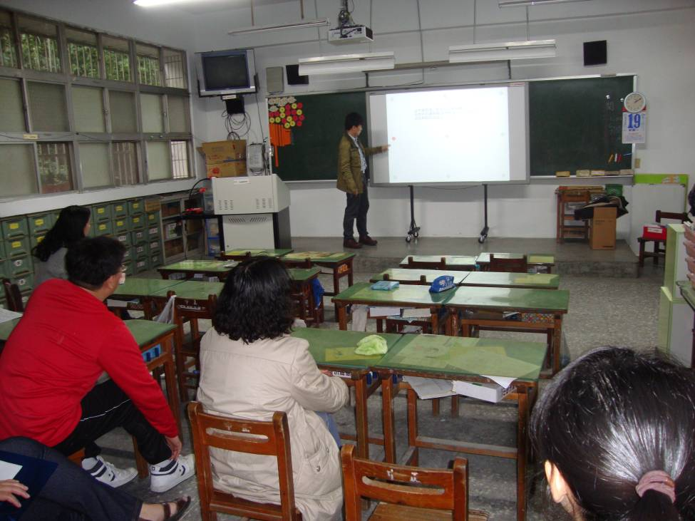
教  學  活  動 | 資訊講桌、電子白板設備應用能力研習
教  學  活  動 | 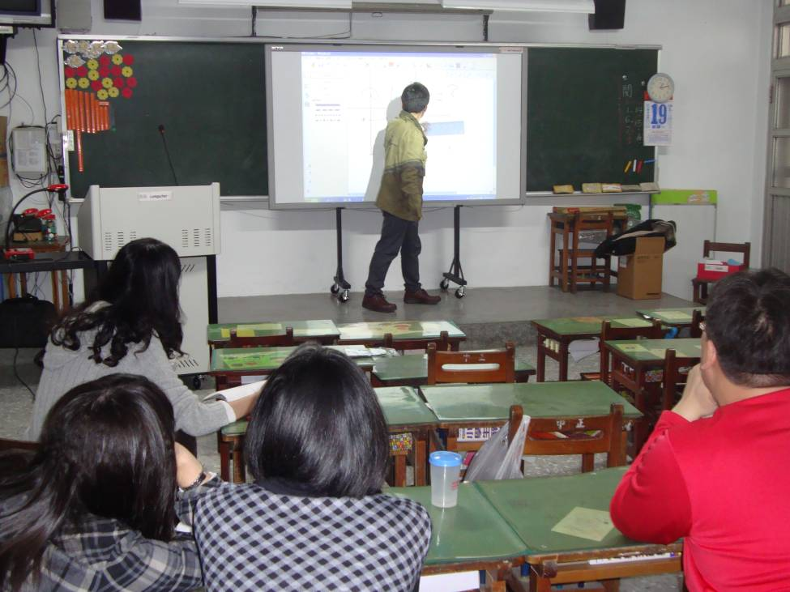
教  學  活  動 | 資訊講桌、電子白板設備應用能力研習

